Protocol Meldcode

Stappen Meldcode
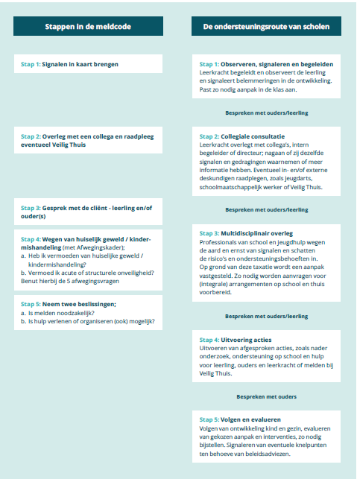

Afwegingskader

Onderstaand figuur toont de vijf stappen uit de Meldcode huiselijk geweld en kindermishandeling. Ter ondersteuning van de beslissingen in stap 5 is in stappen 4 en 5 een afwegingskader toegevoegd.

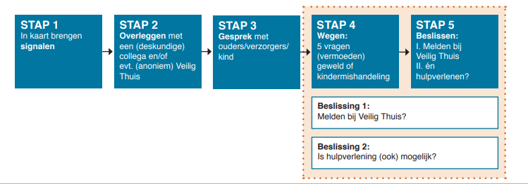

In stap 5 worden twee beslissingen genomen: het beslissen of een melding bij Veilig Thuis noodzakelijk is en, vervolgens het beslissen of het zelf bieden of organiseren van hulp mogelijk is.
Het is van belang dat in stap 5 beide beslissingen en in de genoemde volgorde worden genomen.
1. De aandachtsfunctionaris vraagt zich op basis van signalen en het gesprek met ouders af of melden noodzakelijk is aan de hand van vijf afwegingsvragen.
2. Vervolgens besluit deze of het bieden of organiseren van hulp tot de mogelijkheden van zowel de school als de betrokkenen (ouders/verzorgers) behoort. Als melden volgens het afwegingskader noodzakelijk is, moet de tweede beslissingsvraag over eventuele hulp in overleg met betrokkenen en Veilig Thuis beantwoord worden. Melden is niet verplicht en kan ook anoniem.

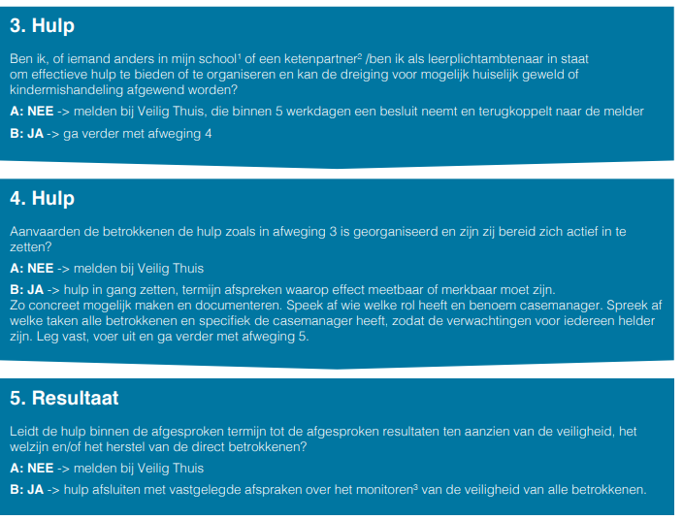
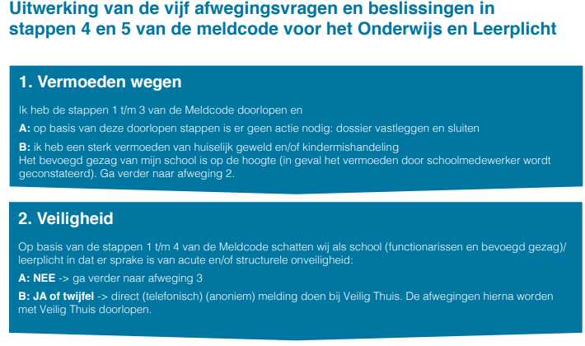
¹ Hierbij valt te denken aan functionarissen uit de 2e lijnsondersteuning in de school, altijd onder verantwoordelijkheid van het bevoegd gezag (dus geen docenten, wel een zorgcoördinator, een vertrouwenspersoon, een orthopedagoog, een schoolpsycholoog, een intern begeleider, een schoolmaatschappelijk werker, ….) ² Betrokken functionarissen vanuit de gemeente. Per gemeente verschillend; hierbij valt te denken aan de leerplichtambtenaar of een medewerker van een buurt- of wijkteam dat betrokken is bij de school of een medewerker van de GGD/Jeugdgezondheidszorg. ³ Aanbeveling: spreek een nazorgtraject af.

Aandachtspunten van de stappen 1 t/m 5

Stap 1
- Vermelden in Parnassys: maak onderscheid tussen waarneembare feiten en beleving.
- Zorggesprek: Bespreek de feiten waar zorgen over zijn met ouders.

Stap 2
- Intern bespreken van de uit stap 1 verkregen zorgen.
- Vermelden in Parnassys.
- Noteer namen van alle betrokkenen.
- Overleg met een deskundige collea of met Veilig Thuis. Overleg met een deskundige collega om signaleren te duiden. Raadpleeg zo nodig Veilig Thuis of een forensisch arts. Neem bij eergerelateerd geweld, huwelijksdwang of vrouwenbesnijdenis direct contact op met Veilig Thuis.

Stap 3
- Je hebt geen toestemming nodig van ouders om een zorgmelding te doen, maar je moet wel aangeven dat je meldt en op grond waarvan.
- Bij geen toestemming van ouders, anonieme inbreng bij externen.

Stap 4
- Weeg risico, aard en ernst van de kindermishandeling of huiselijk geweld af. Vraag Veilig Thuis hierover een oordeel te geven, liefst dezelfde contactpersoon stap 2.

Stap 5a
- In Parnassys noteren van vervolgstappen verkregen uit stap 4.
- Monitor of ouders en leerling hulp krijgen (aandachtsfunctionaris)
- Volg de leerling (observaties door leerkracht, verslaglegging in Parnassys en terugkoppeling met aandachtsfunctionaris)
- Beslis: Is melden nodig? Is hulpverlening nodig? Als je het kind voldoende kunt beschermen, bied of organiseer je de noodzakelijke hulp. Als de situatie acuut of structureel onveilig is, doe je een melding bij Veilig Thuis en beslis je samen welke hulp je zelf kunt organiseren. Geef bij het contact met Veilig Thuis aan dat je van onderwijs bent! Iedere beroepsgroep heeft zijn eigen afwegingskader.

Stap 5b
- Bespreek met ouders de voorgenomen zorgmelding.
- Zorgmelding doen bij Veilig Thuis.

Verplichting organisatie

* Verplicht wel/niet melden

* Geen meldplicht
* Verplicht om bij vermoedens van HG of KM met de meldcode te werken.
* Als er sprake is van structurele- acute onveiligheid of disclosure wel verplicht melden bij Veilig Thuis.
* Verplicht samenwerking met Veilig Thuis

- Verantwoordelijkheid
In de meldcode dient de organisatie vast te leggen wie binnen de organisatie de stappen doorloopt. Bijvoorbeeld een leerkracht die de signalen bespreekt met de zorgcoördinator/AF van een school. Daarnaast moet de organisatie in de meldcode vastleggen wie eindverantwoordelijk is voor de beslissing om wel of geen melding te doen.

- Instructie gebruik Kindcheck

De kindcheck is voor het onderwijs en in de kinderopvang hetzelfde als bij andere sectoren.
Je hebt zorg/signalen over de ouder en je ziet geen zorg/signalen bij het kind/jongere.
De stappen die je neemt zijn als volgt:
Stap 1
Breng de signalen in kaart en stel daarna onderstaande vragen aan de ouder:
• Wie maken deel uit van uw gezin (bent u zwanger?), wat is de leeftijd van de andere kinderen
en wonen zij de hele week bij u?
• Wie zorgt er nog meer voor de kinderen?
• Lukt het u, ondanks uw situatie, om de kinderen voldoende zorg te bieden?
• Wanneer dit niet lukt, wie kunt u dan om hulp vragen?
• Wat merken de kinderen van uw situatie en heeft u een idee wat uw situatie voor de kinderen
betekent?

Stap 2
Met de informatie uit stap 1, doe je collegiale consultatie en advies bij de aandachtsfunctionaris en altijd bij Veilig Thuis.

Stap 3
Koppel de informatie, advies terug aan de ouder en geef eventueel aan dat je het overdraagt aan Veilig Thuis.

Stap 4
Beantwoord de vragen van het afwegingskader. Dit is niet altijd mogelijk omdat je de situatie van (on)veiligheid niet in kunt schatten. Waarschijnlijk wel of het structureel is, dan is melden bij Veilig Thuis verplicht. (Indien het overdragen aan Veilig Thuis nog niet is aangegeven bij de ouder, dan dit alsnog aangeven).

Stap 5
Melden bij Veilig Thuis, positioneer je hier, ‘melden is noodzakelijk ‘omdat jullie de veiligheid van het kind/jongere niet in kunnen schatten en geen hulp in kunnen zetten. De kindcheck is onderdeel van de Wet Meldcode huiselijk geweld en kindermishandeling. Doel van de kindcheck is om meer kinderen in beeld te brengen die ernstig risico lopen mishandeld of verwaarloosd te worden door de situatie waarin hun ouder(s) verkeert of verkeren. De kindcheck vindt plaats in stap 1 van de meldcode.

- Deskundigheid eergerelateerd geweld/meisjesbesnijdenis
Er gelden specifieke aandachtspunten als er sprake is van (een vermoeden van) eergerelateerd geweld. Zo dient men in deze zaken altijd een deskundige te raadplegen, omdat het collectieve karakter van deze vorm van geweld specifieke expertise vraagt. U kunt een op het gebied van eergerelateerd geweld deskundige raadplegen of Veilig Thuis.

Bij acute bedreiging van de veiligheid worden de stappen versneld, zo nodig binnen een uur. Denk hierbij aan (vermoedens van) een gedwongen huwelijk, achterlating, eerwraak die op (zeer) korte termijn dreigen plaats te vinden. Niet ingrijpen kan leiden tot moeilijk of niet omkeerbare situaties. Neem in dergelijke gevallen direct contact op met een aandachtsfunctionaris eergerelateerd geweld bij de politie of een andere in uw eigen meldcode vermelde deskundige op dit specifieke terrein.

- Informatie over meldrecht in relatie tot beroepsgeheim
Het beroepsgeheim of de zwijgplicht is een belangrijke voorwaarde voor effectieve hulpverlening. De vertrouwensrelatie met een cliënt of patiënt is van wezenlijk belang. Toch kunnen er situaties zijn waarin de problematiek zo ernstig is dat het doorbreken van het beroepsgeheim noodzakelijk is. Dit is het geval bij ernstige vormen van huiselijk geweld of kindermishandeling, waarbij de betrokkenen zelf niet of onvoldoende mee kunnen of willen werken.

Meldrecht
De regels voor het verbreken van het beroepsgeheim gelden voor alle situaties waarin een cliënt zich in een ernstige situatie bevindt. Bij een vermoeden van kindermishandeling of huiselijk geweld is dit in een meldrecht vastgelegd in de Wet maatschappelijke ondersteuning (art. 5.2.6 Wmo). Dit biedt iedere beroepskracht met een beroepsgeheim of een andere zwijgplicht het recht om een vermoeden van kindermishandeling of huiselijk geweld bij Veilig Thuis te melden. Ook als zijn cliënt, patiënt of leerling daar geen toestemming voor geeft. Daarnaast biedt het meldrecht beroepskrachten de mogelijkheid om informatie over een cliënt, patiënt of leerling te verstrekken als Veilig Thuis daarbij in een onderzoek naar vraagt.
NB: Het wettelijk meldrecht geldt ook als er alleen meerderjarigen bij het huiselijk geweld zijn betrokken.

NB: Voor een zorgvuldige besluitvorming is het noodzakelijk dat de beroepskracht de situatie, voordat hij zijn besluit neemt, bespreekt met een deskundige collega en zo nodig ook (op basis van anonieme cliëntgegevens) advies vraagt aan Veilig Thuis. Verder is het van belang dat de aanwezigheid van voldoende relevante feiten of signalen en zorgvuldige verzameling van deze feiten en signalen aantoonbaar is, en dat er een zorgvuldige en concrete afweging van belangen is geweest.
- Verwijsindex risicojongeren
De organisatie moet zijn medewerkers op de hoogte stellen van de meldingsprocedure voor de Verwijsindex risicojongeren. Dit geldt alleen voor organisaties die bevoegd zijn een melding te doen in dit systeem.

De school als melder
- Als de school een melding heeft gedaan (doorgaans meldt de aandachtsfunctionaris van school), dan wordt binnen tien dagen contact opgenomen vanuit Veilig Thuis met de melder (de aandachtsfunctionaris) om het triagebesluit van Veilig Thuis door te geven. Deze termijn wordt niet altijd gehaald.
De melder wordt dan geïnformeerd over de afweging voor het wel dan niet oppakken van de melding. Als de melding wordt opgepakt wordt ook het proces besproken (bv. informatie over op welke termijn de melding wordt opgepakt).
- Als de melding wordt opgepakt door Veilig Thuis, dan is er een vast contactpersoon bij Veilig Thuis.
- Als het een crisissituatie betreft, pakt Veilig Thuis de melding meteen op.
- Aan het eind van het onderzoek van Veilig Thuis, krijgt de melder (Aandachtsfunctionaris) hierover een brief. Gezien de privacy zal er niet altijd inhoudelijke informatie in de brief staan. Wel een telefoonnummer van de Veilig Thuis medewerker die het onderzoek gedaan heeft. De school koppelt deze brief aan het dossier van de betreffende leerling. (Tien weken is de termijn van bemoeienis door Veilig Thuis). Veilig Thuis kan ook besluiten zelf verantwoordelijk te blijven voor het zicht op veiligheid en keuze maken voor een van de diensten. Zie hiervoor verder de bijlage.
- Bij bemoeienis van Veilig Thuis geeft Veilig Thuis een signaal af in de verwijsindex.
- Bij vastlopen van een casus (samenwerking AF / VT) kan via Suzanne Moonen (voor INNOVO) worden opgeschaald naar Hilde Winters (VT)
- De ervaring is, dat bij meldingen vanuit PO naar VT over kinderen waar een gezinsvoogd betrokken is, het advies van VT is, om contact op te nemen met de gezinsvoogd.
- Afgesproken met de GI-organisaties is dat: indien dit contact niet leidt tot voldoende samenwerking /vooruitgang, er contact kan worden opgenomen met Bureau Jeugdzorg (BJZ) Wil Marcelis, wil.marcelis@bjzlimburg.nl of de Wiliam Schrikker Groep (WSS) Hans Tangena htangena@wsg.nu / Sven Meessen smeessen@wsg.nu

De school als informant
- Er wordt altijd eerst contact met de Aandachtsfunctionaris van de school opgenomen
- Als er twijfel is, of de beller een medewerker van Veilig Thuis is, geeft de Aandachtsfunctionaris te kennen dat hij/zij terugbelt
- De informant krijgt van Veilig Thuis standaard een brief of een telefonisch bericht bij afsluiting van het onderzoek. (onderzoek duurt 10 weken).
- Voor Bureau VSV geldt dat er gevraagd wordt naar de, bij de casus en/of school, betrokken consulent.

Format Meldcode met afwegingskader
Per 1 januari 2019

Stap 1: In kaart brengen van signalen.
Noteer zo concreet en feitelijk mogelijk de waarnemingen. Noteer ook data, aantallen, bronnen, etc. Let op speculatieve formuleringen.

Stap 2: Overleggen met een collega en evt. Veilig Thuis
Bespreek je signalen met de aandachtsfunctionaris, collega’s uit vorige groepen en/of raadpleeg Veilig Thuis. Noteer hier beknopt maar volledig de uitkomsten van stap 2.
Gesprek met [naam/functie]
Resultaten gesprek: …

Overweeg laagdrempelig een signaal af te geven in de Verwijsindex. Er hoeft (nog) geen sprake te zijn van HG of KM. Er zijn wel al zorgen.

Stap 3: Gesprek met de ouder en het kind
Ga, indien mogelijk, in gesprek met de betrokkenen. Deel de objectieve bevindingen en uit je zorgen. Noteer duidelijk de uitkomsten van het gesprek.
Gesprek met leerling
Gesprek met ouders/verzorgers

Stap 4: Wegen van huiselijk geweld of kindermishandeling
Afweging 1: Heb ik op basis van de stappen 1 t/m 3 van de meldcode een vermoeden van (dreiging) van huiselijk geweld en/of kindermishandeling? | Nee: Afsluiten en vastleggen in dossier.  Ja: Ga verder met afweging 2. | Ja / nee
Afweging 2: Schat ik op basis van de stappen 1 t/m 3 van de meldcode in dat er sprake is van acute onveiligheid en/of structurele onveiligheid? | Nee: Ga verder met afweging 3.  Ja: Melden bij Veilig Thuis. De afweging 3 t/m 5 worden samen met Veilig thuis doorlopen. | Ja / nee
Afweging 3: Ben ik in staat effectieve hulp te bieden of organiseren om dreiging van (toekomstig) huiselijk geweld en/of kindermishandeling af te wenden? | Nee: Melden bij Veilig Thuis (zie stap 5).  Ja: Ga verder met afweging 4.  Zodra er een melding bij VT gedaan wordt en/of hulp georganiseerd wordt, dient een signaal in de Verwijsindex af gegeven te worden. | Ja / nee  Signaal Verwijsindex: ja / nee
Afweging 4: Aanvaarden de betrokkenen hulp om dreiging van (toekomstig) huiselijk geweld en/of kindermishandeling af te wenden en zijn zij bereid zich hiervoor in te zetten? | Nee: Melden bij Veilig Thuis (zie stap 5).  Ja: Hulp bieden of organiseren, ga verder met afweging 5.  Indien ja, noteer SMART de gemaakte afspraken en betrokken samenwerkingspartners. | Ja / nee
Afweging 5: Leidt de hulp binnen de gewenste termijn tot de noodzakelijke resultaten ten aanzien van de veiligheid en/of het welzijn (herstel) van alle betrokkenen? | Nee: (opnieuw) melden bij Veilig Thuis.  Ja: Hulp afsluiten met afspraken over het volgen van toekomstige (on-)veiligheid met betrokkenen en samenwerkingspartners.  Indien ja, noteer concreet de gemaakte afspraken en betrokken samenwerkingspartners. | Ja / nee

Stap 5: Beslissen met Veilig Thuis
1: Is melden noodzakelijk?
2: Is hulp inzetten/organiseren (ook) mogelijk?

De melder neemt bij een melding samen met Veilig Thuis de laatste drie vragen van het afwegingskader door.
Resultaat van het gesprek met Veilig Thuis.

Check:
Alle stappen (indien noodzakelijk) doorlopen? Ja / nee
Zijn de gemaakte afspraken SMART vastgelegd? Ja / nee

Afgesloten op: Datum
Door: Naam en functie

Bijlage

Veilig Thuis kan ook besluiten zelf verantwoordelijk te blijven voor het zicht op veiligheid en keuze maken voor een van de diensten:
Voorwaarden & Vervolg of Onderzoek.

- Onderzoek
Het verzamelen, analyseren en beoordelen van feiten en professionele oordelen over een gemeld (vermoeden van) huiselijk geweld of kindermishandeling met het doel te komen tot de vaststelling of er sprake is van huiselijk geweld of kindermishandeling en welke stappen dienen te worden gezet om het geweld en de veiligheid en de schade te herstellen.
De doelen van het onderzoek zijn: - het bevestigen of weerleggen van de gemelde vermoedens van huiselijk geweld en/ of kindermishandeling; - het zo nodig vaststellen van veiligheidsvoorwaarden; - inzetten van vervolghulp gericht op directe en stabiele veiligheid en herstel van door directbetrokkenen opgelopen schade
Veilig Thuis kiest voor het doen van onderzoek in het geval dat:
- er aanwijzingen zijn voor acute en/of structurele onveiligheid en/of een multi problematische leefsituatie én
- directbetrokkenen onvoldoende meewerken of onvoldoende bereid zijn hulp te accepteren én/of
- het voor het zetten van vervolgstappen noodzakelijk is de gemelde vermoedens van huiselijk geweld en/of kindermishandeling te bevestigen of te weerleggen

- Voorwaarde en vervolg
Veilig Thuis stelt veiligheidsvoorwaarden vast.
De doelen van deze dienst zijn: - directe veiligheid organiseren voor alle directbetrokkenen; - inzetten van vervolghulp gericht op stabiele veiligheid en herstel van door de directbetrokkenen opgelopen schade.
Voorwaarden & Vervolg
Veilig Thuis kiest voor het inzetten van deze dienst in het geval dat:
- er aanwijzingen zijn voor acute en/of structurele onveiligheid en/of multi problematische leefsituatie;
- het niet noodzakelijk of wenselijk is een vermoeden van kindermishandeling en/of huiselijk geweld te bevestigen of te weerleggen;
- de directbetrokkene(n) voldoende bereid en in staat is (zijn) om samen te werken aan het herstel van de veiligheid en zo nodig hierbij hulp te accepteren.

Vijf dagen is de wettelijke termijn dat Veilig Thuis de melding trieert. Wettelijk gezien is er geen termijn vastgesteld wanneer de melder wordt geïnformeerd.

